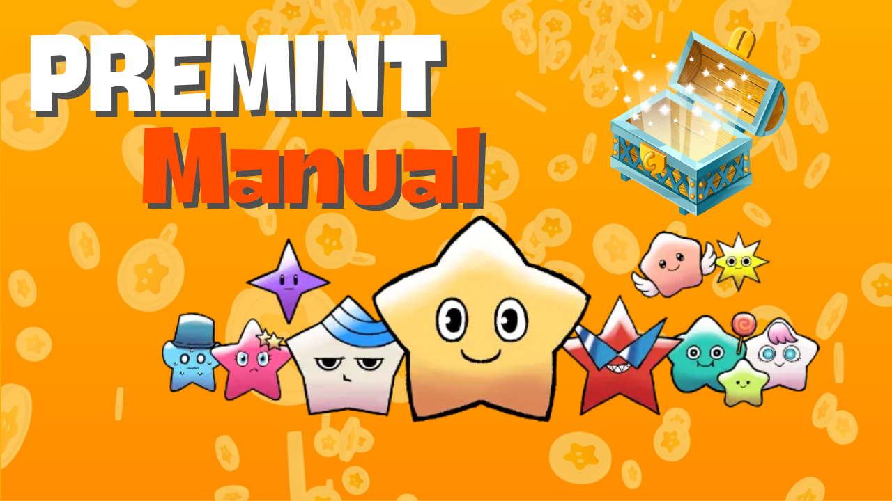

**PREMINT 手册**

# Ⅰ. 什么是 PREMINT

PREMINT 是一个用于管理参与 NFT 优先购买权（AL: Allowlist）抽签的人的工具。它帮助项目运营者确保公平性并检测欺诈行为。参与抽签是免费的，只需简单的步骤即可申请 AL。

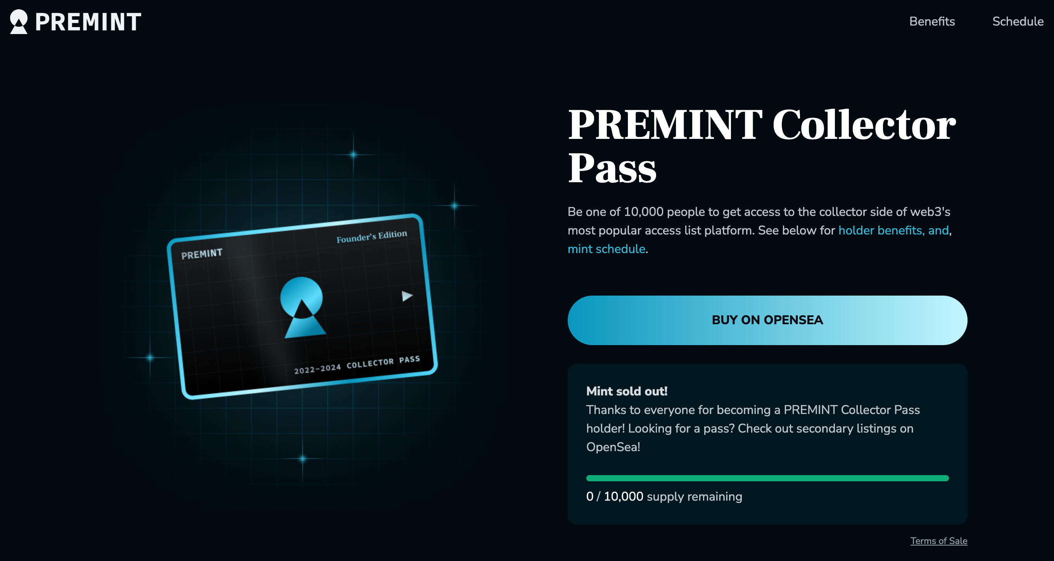

# Ⅱ. 申请 PREMINT 前的准备

以下是使用 PREMINT 所需的物品：  
  
- 钱包（MetaMask）  
- Discord 账号  
- X（Twitter）账号  
  
如果您没有 MetaMask 或 Discord 账号，可以通过以下链接轻松创建：  
  
- [如何创建 MetaMask](https://note.com/japan_dao/n/n52a4afbd67f7)  
- [如何创建 Discord 账号](https://note.com/japan_dao/n/nd1693cf6b2b5)

# Ⅲ. 申请 PREMINT 的步骤

## 1. 连接钱包

## 2. 关联社交媒体

## 3. 申请 PREMINT

按照以下步骤操作：  
  
1. 从 X（Twitter）或类似平台复制相关链接，然后打开 MetaMask。  
  
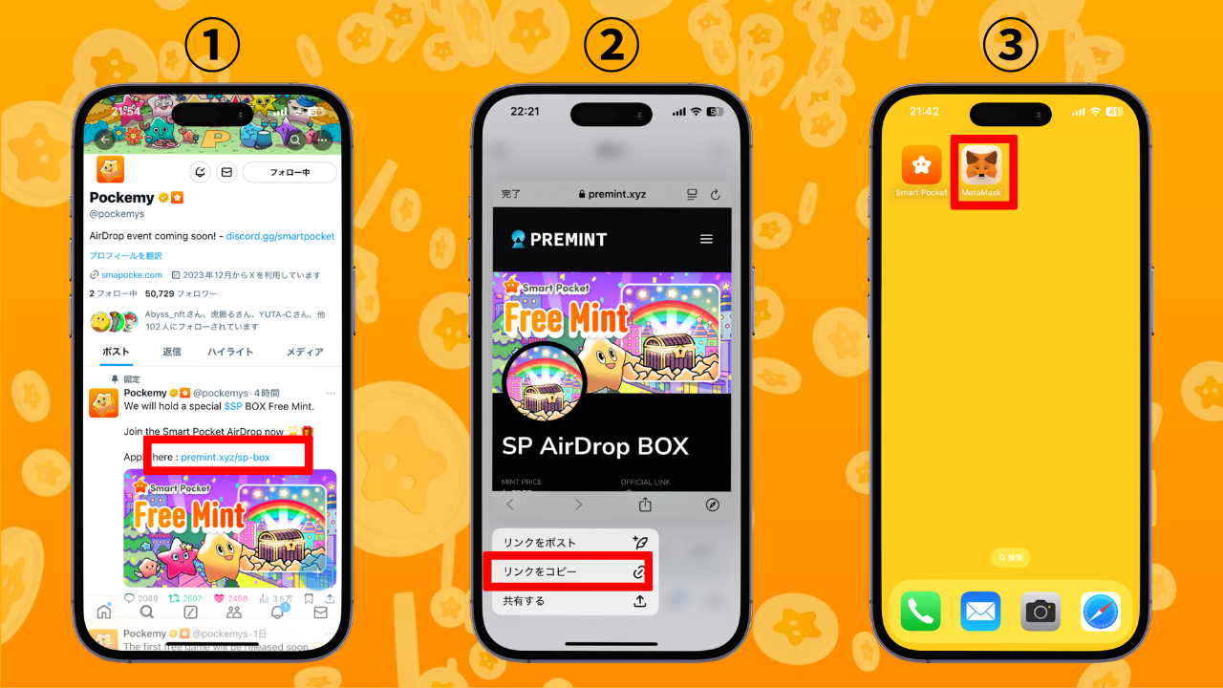  
  
2. 打开 MetaMask 浏览器并粘贴复制的链接进行登录。  
  
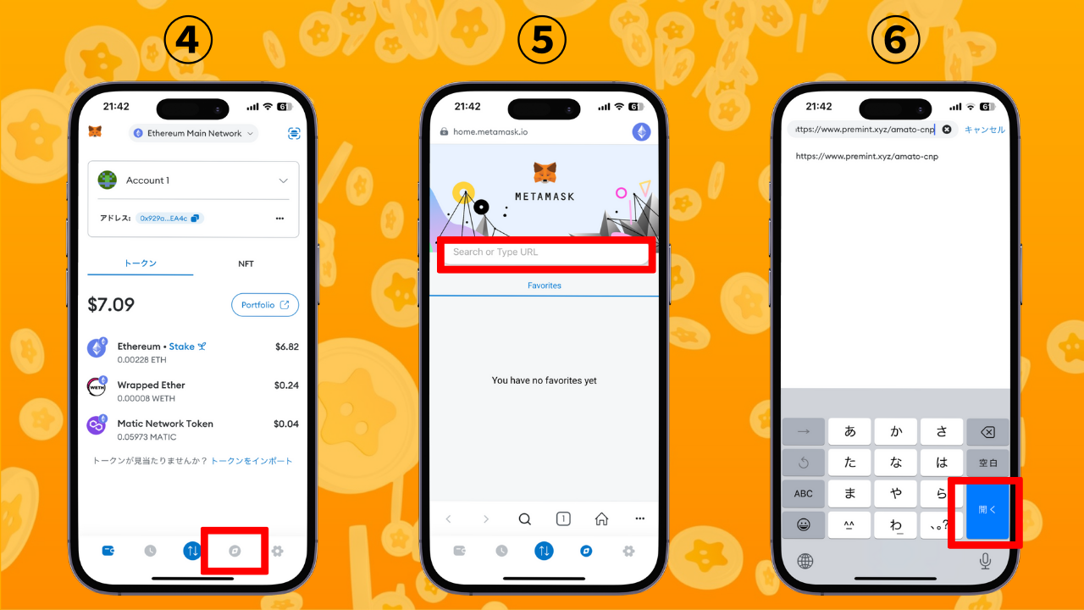  
  
3. 点击“Login To Register”，选择您的钱包，输入密码，签名并连接钱包。  
  
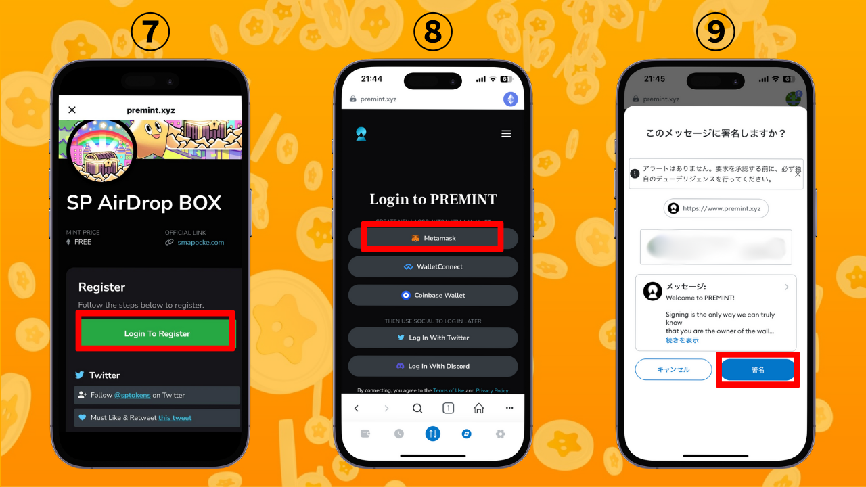  
  
4. 检查参与条件（位于顶部红框内）是否满足。按下“Click To Register”。显示此内容后，您的申请已完成！

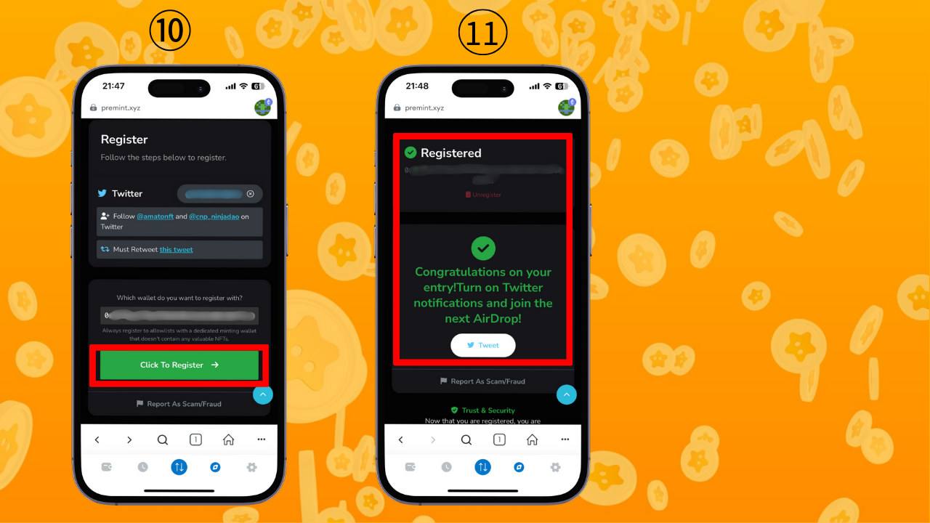

# Ⅳ. 总结

本指南总结了 PREMINT。一旦您完成首次注册，后续的申请将变得更容易。PREMINT 为受欢迎项目的 AL、免费铸造和空投等利益提供了重要的渠道。积极使用 PREMINT，一起抓住大好机会吧！🌟

📢 最新信息 📢  
  
- [Smart Pocket 官方网站](https://smapocke.com/)  
- [Smart Pocket 官方 Discord](https://discord.com/invite/smartpocket)  
- [Smart Pocket 官方 X 账号](https://x.com/smapocke)  
- [Pokemy 官方 X 账号](https://x.com/pockemys)